山东理工大学房产公开招租文件

项目编号：SDUT2023-008
依据《经营场所租赁管理细则》，结合学校经营房的实际情况，按照“公开、公平、公正”的原则，以公开竞价招租的方式对学校西校区东南角花卉大棚公开招租。公告如下：
一、招租项目位置及信息
详情见附件1《招租房屋列表》。
（一）承租人可以选择符合该处经营房现有条件和政府监管要求的经营项目。
（二）承租人需达到国家、政府监管部门和山东理工大学对所从事的经营项目在消防、食品安全、用火用电等方面的标准，遵守相关要求。
二、出租房屋概况
上述房屋为山东理工大学所有房产，房屋一切情况均以附件1《招租房屋列表》列明及实地房屋结构为准。
三、投标人资格及要求
具有完全民事行为能力的中华人民共和国独立法人机构、自然人（男性不超过60周岁、女性不超过50周岁，身体健康）。具有下列条件之一者除外：
（一）学校事业在编在职教职工。
（二）无资金实力，无法满足预交半年房租的。
（三）曾经租赁过学校的房屋，后因违规转租或因拖欠房租等而被终止、解除合同者。
（四）有不良经营记录、不服从管理及债务纠纷者。
（五）被人民法院列为失信人员者。
四、响应文件
（一）响应文件内容见附件2-3。个人投标的，只填写附件2；单位投标的，需填写附件2、3，同时提交营业执照副本复印件2份。
（二）响应文件一式二份，须密封。响应文件应字迹清楚、内容齐全、数字准确、不应有涂改增删处。
（三）响应文件必须采用A4纸用不褪色的墨水填写或打印。
（四）单位投标的，响应文件中报价表必须加盖竞价单位公章和全权代表签字。
五、投标、开标、评标、保底价
（一）标书价格：本次招租不收标书费。
（二）报名及获取招租文件
获取时间：2023年5月18日至2023年5月28日。
获取方式：网上。网址：https://cgzx.sdut.edu.cn/
报名：2023年5月28日18时0分（北京时间）前，通过邮件把报名信息发至490731642@qq.com。
（三）投标保证金
中标候选人在招标现场向山东理工大学资产经营有限公司提交人民币伍万元整（￥50000.00元）的投标保证金。现场不交纳者作为弃权处理。确定中标后，中标人再放弃中标的，投标保证金不予退还。
（四）踏勘现场
1．投标人自行踏勘现场，费用自理。入校踏勘现场审批见本招租文件第十条“投标入校申请方式”
2．踏勘现场期间的食宿、交通及其他费用均由投标人自行承担。
3．现场考察过程中，投标人的安全由投标人自行负责，不论何种原因引发的人身财产损失，招标人概不负责。
（五）递交响应文件时间： 2023年5月29日上午9:00--9：30。
开标时间：2023年5月29日上午9：30。
开标地点：山东理工大学东校区（共青团西路88号）3号教学楼附近实训中心5楼（资产经营有限公司504室）。
附：山东理工大学东校区实训中心位置图
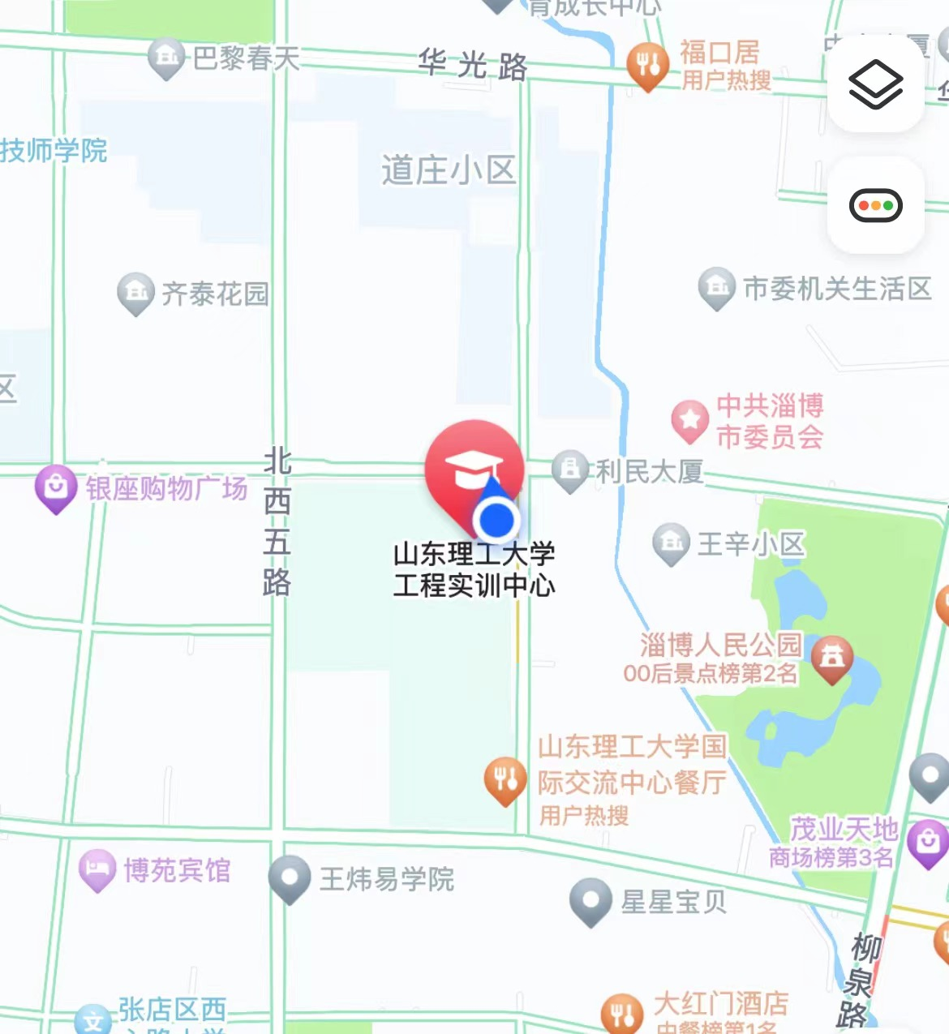

(六）评标方法
所有报价均以人民币报价。投标价格一次性报定，投标截止时间后不能修改。每处经营房按报价由高到低进行排序，取报价最高者为中标候选人。当最高报价相同时，最高报价相同者再次报价。再次报价时，不低于前次的最高报价，高者中标。若原承租者（实际经营者）与其它投标者同为最高价，则原承租者（实际经营者）可优先中标。同一处经营房若报价最高者弃权，次者为中标候选人，以此类推。
不接受任何选择报价，只允许有一个报价和一个方案，任何有选择性的报价和方案将不予接受。
（七）租赁费底价由招标人设定，投标人报价应高于或等于招租底价，如投标人报价低于招租底价为无效投标。底价见附件1《招租房屋列表》
（八）招租联系人：冯主任，联系电话：2782101或18805338009。
六、租期、租金、水电费和其他费用、经营项目
（一）出租期限：租期五年，租赁合同一年一签，租期起点按山东理工大学交付房屋和签约日期为准。
（二）租金支付：本次招租的房产采用年租金付的支付方式，即在签订房屋租赁协议时一次性付清半年的租金，并缴纳履约保证金。如不按约定缴纳租金，合同自动终止，没收履约保证金且将视该租户为信用不合格租户，不再享有以后年度的房屋公开招租报名权。
（三）相关费用：租赁期间，承租方需承担因使用租赁房屋发生的一切费用，包括但不限于租赁房屋的通讯费、电费、水费、物业费、垃圾处理费、采暖费等。例如：租赁期间房屋水、电费、取暖费等按实际发生数额，根据山东省淄博市水、电费、取暖费等收费标准和实际情况，完全由承租人负责支付，不得拖延或拒绝；垃圾处理费按政府收费标准由山东理工大学资产经营有限公司代为收取。
（四）经营项目：承租人在租用房屋期间须严格遵守中标时的经营项目，不得擅自更改或增加，如在租期内更改营业项目或范围须经出租方同意。否则，则视为承租方违约，合同终止，房屋将重新对外进行公开招租，原承租方可持新的营业执照参与新的公开招租活动。
（五）经营期间发生的管理费、有偿服务费、房屋及设施设备的维护、维修费用等由承租人自行承担。
（六）承租人自行办理与经营项目有关的证照、资质等手续，达到并符合政府监管部门对经营项目监管的强制性要求和开办条件（如消防、安全、卫生等方面的监管要求），并自行承担相关费用。因达不到政府监管要求停业整顿而引起的一切损失均有承租人承担。租期满，承租人所有投入出租人均不予补偿。
七、装修要求
房屋内部改造装修、设施配备的费用由承租人自行承担。不得私自侵占房屋以外用地，服从招租人对房屋及周边环境的管理，否则将视为承租人违约，合同自动终止并没收履约保证金。承租人如因经营需要对店铺进行改造、装修，必须遵守以下规定：
（一）改造、装修方案需提前以书面形式报招租人审批，所发生的费用自理。
（二）改造、装修必须符合学校统一规划和设计要求，不得破坏房屋结构，不得影响校容校貌。改造、装修必须符合消防要求，须向消防部门申请验收的由承租人负责，费用由承租人承担。门前广告牌匾应遵守淄博市及甲方的相关规范规定。
八、其他事项
1.承租人实行三包：“包卫生、包管理、包安全”，按照消防要求配备消防安全器材，完善消防安全制度，店内的布置和设备等必须符合消防要求，与学校签订相关安全协议书或责任书。
2.营业活动仅限指定区域内进行，不得擅自扩大至室外，对于室内外卫生、物品摆放等不合格的，招租人将限期整改，逾期未达要求的，将视为承租人违约，合同自动终止并没收履约保证金。
3.承租人必须自营，不得转租给他人经营。转租行为一经发现将视为承租方违约，合同自动终止并没收履约保证金。
4.承租人及其所有工作人员与我校无隶属关系，承租期间，承租方应最大限度保证承租房屋内的各项的安全，发生一切事故、工伤等事件，均由承租人自行解决。
5.承租人不得从事违法经营活动，一经发现，承租人承担全部处罚，并将视为承租人违约，合同自动终止。
6.若原承租户（实际经营者）未中标，须在合同期满后10个工作日内将房屋恢复原貌，逾期将视为放弃对装修等的所有权，学校不予补偿。
7.原承租人自行投入的餐饮基础设施（如：棚内绿植、厨房设施、酒店设备及家具），将由本次成交租户与原承租人协商处置；协商不成，由学校与原承租人按照租赁合同有关条款和本招租文件第八条第6小条的规定执行。
九、报名须知
1.凡有意参加本次公开招租的单位，须由授权代理人或法定代表人在规定时间内办理报名手续，逾期视为弃权。
2.投标时，单位须凭营业执照、法人证明、法人委托书等进行办理；个人需凭有效身份证。
3.请参加公开招租的单位和个人务必于报名前看清和了解所招租房屋之现状及瑕疵。参加公开招租者一旦投标，即表明已了解并认可所招租房屋的品质、瑕疵等一切情况，我方不保证所招租房屋品质及缺失，也不承担瑕疵担保责任，请在签订房屋出租合同前谨慎考虑。
4.本次招租房产为山东理工大学房产，如遇政府行为改造和迁移以及山东理工大学规划布局调整等相关事项，承租人应无条件予以配合迁移或撤出。
5.参加公开招租的单位或个人一旦投标，将视为已充分了解本次公开招租文件内容，并认可和遵守本次公开招租的各项要求，一旦获得承租资格将严格遵守以上要求，并严格履行签订的房屋租赁合同和相关安全协议。
十、投标入校申请方式
手机微信下载平安理工APP，进入APP点击左下角出入申请—申请进校—填写相关个人信息—到访校区点选东校区—对接单位点选资产经营有限公司。入校时在门卫处凭审批通过后的进校申请入校。
附件:
- 招租房屋列表
招租位置、面积、要求及底价表
房屋座落地址 | 面积（㎡） | 租赁期限 | 年租金  最低价（元） | 备注
西校区东南角东大棚 | 3000 | 2023.6.1-2028.5.31 | 900000

2．投 标 报 价 表
编号
房屋坐落
经营范围
每年租赁费报价合计 | 人民币： 元  大写：

竞价单位名称（公章）或个人签字：
竞价单位全权代表（签字）：
注：其它优惠条件

日期： 年 月 日

3.1法人代表授权委托书
_____________________:
______________（投标人全称）法定代表人（或法定负责人）______授权_______（全权代表姓名）为全权代表，参加贵处组织的山东理工大学2022年度经营房的招租活动。代理人在开标、评标、合同协商过程中所签署的一切文件和处理与之有关的一切事务，我均予以承认。
代理人无转委托权，特此委托。

法定代表人（法定负责人）签章：
投标人（公章）：
年 月 日
附：
全权代表身份证复印件正反面

全权代表姓名： 职务：
详细通讯地址：
邮 政 编 码： 传真： 电话：

3.2法定代表人身份证明
竞价单位名称：
单位性质：
地址：
成立时间： 年 月 日
经营期限：
姓名： 性别： 年龄： 职务： _系 （竞价单位名称）的法定代表人。
特此证明。
竞价单位名称： （盖章）
日 期： 年 月 日

